ITPLUS ACADEMY
----------o0o----------



ĐỒ ÁN
KẾT THÚC HỌC KỲ
NGÀNH LẬP TRÌNH
XÂY DỰNG WEBSITE NHÀ HÀNG
ẨM THỰC PHÁP ( FRENCHFOODS )

LT0718A - NHÓM 2
Học viên  GV hướng dẫn | Hoàng Thái Vũ  Mai Thị Thùy Chi  Nguyễn Thị Phấn  Đặng Thái Sơn

Hà Nội, tháng 09 năm 2019.

Mục lục :

- Xác định vấn đề 3
  - Giới thiệu 3
  - Hệ thống hiện tại 3
  - Hệ thống đề xuất 4
  - Giới hạn của hệ thống 4
  - Yêu cầu phần cứng, phần mềm 4
    - Yêu cầu tối thiểu 4
    - Yêu cầu đề xuất 5

- Phân tích yêu cầu khách hàng 6
  - Đối tượng sử dụng của hệ thống 6
  - Chức năng của hệ thống 6

- Thiết kế hệ thống 13
  - Mô hình quan hệ thực thể 13
  - Thiết kế cơ sở dữ liệu 13
  - Thiết kế giao diện 17
- Các kết quả đạt được 25

- Kết luận và hướng phát triển 25

- Bảng phân công công việc 26

- Danh sách kiểm tra 26
  - Kiểm tra điều kiện hoạt động của hệ thống 26
  - Danh sách kiểm tra 26

- Tài liệu tham khảo 27

- Xác định vấn đề

  - Giới thiệu
Ngày nay, với sự phát triển chóng mặt của công nghệ thông tin, yêu cầu về tốc độ và sự thuận tiện trong các lĩnh vực đời sống ngày càng nâng cao. Để đáp ứng nhu cầu tra cứu thông tin qua internet của khách hàng, thì hầu hết các doanh nghiệp kinh doanh đều đã có những website riêng.
Việc xây dựng website không chỉ phục vụ khách hàng tìm hiểu về doanh nghiệp mà còn là phương thức giúp doanh nghiệp giao tiếp với khách hảng, quảng bá thương hiệu, quản lí thông tin,…
Bởi vậy, nhóm chúng em đã chọn đề tài xây dựng website nhà hàng ẩm thực Pháp French Foods làm đề tài cho đồ án cuối kỳ năm 2019. Website này ra đời nhằm phục vụ khách hàng có nhu cầu trong việc tra cứu thông tin về văn hóa ẩm thực Pháp cũng như tìm hiểu về nhà hàng French Foods.

  - Hệ thống hiện tại
Hiện tại, khi chưa có ứng dụng công nghệ thông tin vào kinh doanh, nhà hàng vẫn hoạt động theo hình thức truyền thống.
Khách hàng muốn tìm hiểu về nhà hàng và dịch vụ kèm theo phải đến trực tiếp tại các cơ sở.
Khách hàng phải trực tiếp đặt bàn, điều này gây tốn kém thời gian, đồng thời nhà hàng gặp khó khăn hơn trong việc quản lí bàn đặt.
Nhà hàng muốn quảng cáo các chương trình khuyến mãi hay các sự kiện đặc sắc thì chỉ có thể thông qua các tờ rơi quảng cáo hoặc giới thiệu trực tiếp tại cơ sở. Cách thức này thường kém hiệu quả, tốn kém, bất tiện và mất nhiều công sức.
Việc quản lý khách hàng quen và khách vãng lai sẽ rất khó khăn khi chưa có ứng dụng CNTT, thông qua danh sách khách hàng có thể quản lý được nguồn khách tiềm năng một cách dễ dàng, hoặc có những phương pháp để mở rộng số lượng khách quen thông qua các ưu đãi dành cho khách hàng mới.
Chưa có website cũng khiến một phần thị trường tiềm năng bị thu hẹp. Ví dụ như thông qua website để liên kết với một số đối tác khác về trung gian dịch vụ ăn uống, đặt món onlline ;…
Khi chưa có ứng dụng CNTT vào, việc cập nhật thông tin thủ công sẽ tốn nhiều thời gian, công sức và đôi khi sẽ có những thiếu xót, việc tìm kiếm thông tin gây khó khăn và mất thời gian.

  - Hệ thống đề xuất
Hệ thống mới sẽ là một trợ thủ đắc lực về lĩnh vực quảng cáo cho nhà hàng về các chương trình khuyến mại, các sự kiện đặc biệt và các ưu đãi mới.
Website ra đời giúp khách hàng thuận tiện hơn rất nhiều trong quá trình tìm hiểu về nhà hàng về ẩm thực Pháp thay vì đến tận nơi để tham khảo.
Quản lý bàn đặt, quản lý lượng khách hàng nhanh, chính xác và hiệu quả.
Mở rộng thị trường kinh doanh bằng cách liên kết thông qua website với các đối tác dịch vụ trung gian khác.
Cập nhật dữ liệu liên tục, nhanh hơn, chính xác, hiệu quả cao.
Phục vụ khách hàng nhanh hơn, hồi đáp khách hàng đầy đủ, chu đáo. Chăm sóc và bảo vệ quyền lợi khách hàng.

  - Giới hạn của hệ thống
Hệ thống vẫn còn một số nhược điểm chưa được khắc phục như :
- Giao diện chưa được đẹp mắt và chưa tạo sự tiện lợi cho người sử dụng
- Một số chức năng chưa hoàn thiện 100%, chưa tối ưu hóa được việc cập nhật thông tin mới mà vẫn còn cần thay đổi theo phương pháp thủ công
- Còn chưa khai thác được nhiều tính năng mà hiện tại các trang web tương tự đã có
- Chưa tối ưu hóa được tốc độ làm việc của hệ thống

  - :Yêu cầu phần cứng, phần mềm
- Đối với khách hàng
- Thiết bị được cài các trình duyệt web và được kết nối internet
- Đối với máy chủ
- Website có đăng ký hosting, tên miền
- Host yêu cầu không giới hạn băng thông và dung lượng lưu trữ >100GB

- Phân tích yêu cầu khách hàng
  - Đối tượng sử dụng của hệ thống
- Quản trị viên: nhân viên kĩ thuật, và đội ngũ nhân viên chăm sóc khách hàng của nhà hàng
- Người dùng: Khách hàng:
+ Khách hàng mới: Khách hàng có nhu cầu tìm hiểu, tham khảo về ẩm thực Pháp; Khách hàng có nhu cầu tham khảo về món ăn và dịch vụ nhà hàng; Khách hàng tìm hiểu thông tin nhiều nhà hàng, nhằm so sánh và lựa chọn.
+ Khách hàng thành viên: Khách hàng có nhu cầu đặt dịch vụ; Khách hàng tìm hiểu về chương trình khuyến mại; Khách hàng quan tâm sự kiện tại nhà hàng; Khách hàng đặt bàn, đặt món online

  - Chức năng của hệ thống
a. Các chức năng dành cho khách hàng
- Chức năng đăng nhập
Mô tả | Khách hàng đăng nhập để hiển thị và sử dụng các chức năng riêng biệt. Tài khoản của khách hàng được chính khách hàng đăng ký.
Đầu vào | Tên đăng nhập và mật khẩu của khách hàng nhập trên form đăng nhập.
Xử lý | Kiểm ta hợp lệ của tên đăng nhập, kiểm tra tồn tại tên đăng nhập, kiểm tra mật khẩu có đúng tương ứng với tên đăng nhập đó trong CSDL hay không.
Đầu ra | Hiển thị thông báo lỗi và yêu cầu nhập lại thông tin nếu không đúng thông tin đăng nhập. Chuyển hướng đến trang chủ nếu thông tin đăng nhập đúng.

- Chức năng đăng ký
Mô tả | Khách hàng đăng ký tài khoản để có thể đăng nhập và sử dụng các chức năng riêng biệt.
Đầu vào | Họ tên, tên đăng nhập, mật khẩu, nhập lại mật khẩu, số điện thoại, email của khách hàng nhập trên form đăng ký.
Xử lý | Kiểm tra hợp lệ của các dữ liệu đầu vào, kiểm tra tên đăng nhập, email, số điện thoại có tồn tại trong CSDL hay không.
Đầu ra | Hiển thị thông báo lỗi và yêu cầu nhập lại thông tin nếu đã tồn tại các mục tên đăng nhập, email hoặc số điện thoại. Chuyển hướng đến trang đăng nhập nếu đăng ký thành công.

- Chức năng đăng xuất
Mô tả | Khi ấn vào link Logout sẽ hủy session[“taikhoan”]
Đầu vào | Click vào link Logout
Xử lý | Hủy session[“taikhoan”]
Đầu ra | Về trang chủ với giao diện trước khi đăng nhập

- Chức năng đặt bàn
Mô tả | Khách hàng nhập thông tin về yêu cầu đặt bàn, hệ thống sẽ lưu thông tin và giữ chỗ theo đúng yêu cầu khách hàng đã nhập
Đầu vào | Số người, thời gian,ghi chú trên giao diện đặt bàn
Xử lý | Kiểm tra hợp lệ của thông tin và xác nhận thông tin khách hàng yêu cầu
Đầu ra | Hiển thị thông báo lõi nếu yêu cầu không xác định. Chuyển hướng đến trang chủ khi yêu cầu đặt bàn được xác nhận thành công

- Chức năng đăng ký tổ chức sự kiện
Mô tả | Khách hàng đặt yêu cầu chi tiết về sự kiện muốn tổ chức
Đầu vào | Thời gian, số người, yêu cầu chi tiết trên giao diện tổ chức sự kiện
Xử lý | Kiểm tra hợp lệ của thông tin đầu vào và xác nhận thông tin khác hàng yêu cầu
Đầu ra | Hiển thị thông báo lõi nếu yêu cầu không xác định. Chuyển hướng đến trang chủ khi yêu cầu tổ chức sự kiện được xác nhận thành công

- Chức năng nhật xét
Mô tả | Khách hàng nêu ý kiến, nhận xét, góp ý về nhà hàng
Đầu vào | Họ tên, email,số điện thoại, ý kiến (nhận xét,góp ý) của khách hàng
Xử lý | Kiểm tra hợp lệ cua thông tin đầu vào và xác nhận thông tin khách hàng phản ánh
Đầu ra | Hiển thị thông báo lõi nếu yêu cầu không xác định. Chuyển hướng đến trang chủ khi ý kiến được gửi thành công

- Chức năng ứng tuyển
Mô tả | Dành cho những người cho nhu cầu ứng tuyển nhân viên tại nhà hàng
Đầu vào | Họ và tên,giới tính, ngày sinh, số điện thoại,email,vị trí ứng tuyển, địa chỉ
Xử lý | Kiểm tra hợp lệ thông tin đầu vào và xác nhận thông tin
Đầu ra | Hiển thị thông báo lõi nếu yêu cầu không xác định. Chuyển hướng đến trang chủ khi đơn đăng ký ứng tuyển xác nhận thành công

- Chức năng chỉnh sửa thông tin tài khoản
Mô tả | Khách hàng có nhu cầu thay đổi thông tin tài khoản
Đầu vào | Họ tên,số điện thoại, email của khách hàng cần cập nhật
Xử lý | Kiểm tra thông tin email và số điện thoại có bị trùng hay không
Đầu ra | Hiển thị lỗi nếu thông tin bị trùng. Chuyển hướng đến chi tiết tài khoản nếu thông tin được cập nhật thành công

- Chức năng chỉnh sửa đặt bàn
Mô tả | Khách hàng có nhu cầu thay đổi thông tin bàn đã đặt trước
Đầu vào | Số điện thoại, số người, thời gian cần thay đổi
Xử lý | Kiểm tra hợp lệ của thông tin đầu vào và xác nhận thông tin
Đầu ra | Hiển thị lỗi nếu yêu cầu không xác định. Chuyển hướng đến trang chủ khi thông tin đã được thay đổi thành công
- Chức năng chỉnh sửa tổ chức sự kiện
Mô tả | Khách hàng có nhu cầu thay đổi về sự kiện đã lên lịch trước
Đầu vào | Số điện thoại,email, thời gian, số người, yêu cầu chi tiết khách hàng muốn thay đổi
Xử lý | Kiểm tra hợp lệ của thông tin đầu vào và xác nhận thông tin khác hàng yêu cầu
Đầu ra | Hiển thị thông báo lõi nếu yêu cầu không xác định. Chuyển hướng đến trang chủ khi yêu cầu tổ chức sự kiện được cập nhật thành công

- Chức năng hủy đăng ký tổ chức sự kiện
Mô tả | Khách hàng hủy lịch tổ chức sự kiện tại nhà hàng
Đầu vào | Click vào button hủy đặt bàn
Xử lý | Thay đổi trạng thái thông tin
Đầu ra | Hiển thị thông báo lỗi nếu hủy không thành công. Chuyển hướng đến trang chủ khi yêu cầu hủy xác nhận thành công

- Chức năng hủy đặt bàn
Mô tả | Khách hàng hủy lịch đặt bàn tại nhà hàng
Đầu vào | Click vào button hủy đặt bàn
Xử lý | Thay đổi trạng thái thông tin
Đầu ra | Hiển thị thông báo lỗi nếu hủy không thành công. Chuyển hướng đến trang chủ khi yêu cầu hủy đặt bàn xác nhận thành công

- Chức năng lấy lại mật khẩu
Mô tả | Khách hàng quên hoặc mất mật khẩu
Đầu vào | Khách hàng nhập tên tài khoản và email vào giao diện quên mật khẩu
Xử lý | Kiểm tra số email nhập vào có trùng khớp hay không
Đầu ra | Nếu đúng thì gửi 1 email xác nhận về cho người dùng
- Chức năng thay đổi mật khẩu
Mô tả | Khách hàng muốn đổi mật khẩu
Đầu vào | Khách hàng nhập tên tài khoản, mật khẩu cũ và mật khẩu mới vào giao diện thay đổi mật khẩu
Xử lý | Kiểm tra tên tài khoản và mật khẩu cũ có chính xác không
Đầu ra | Hiển thị thông báo lỗi nếu thông tin nhập vào không chính xác. Thay đổi mật khẩu mới nếu thông tin nhập vào chính xác

b. Các chức năng cho quản trị viên
- Chức năng thêm món ăn hoặc đồ uống mới
Mô tả | Thêm món ăn mới cho menu
Đầu vào | Tên, giá, mô tả, hình ảnh của món ăn(đồ uống) tại giao diện thêm mới
Xử lý | Kiểm tra hợp lệ của thông tin đưa vào và kiểm tra tên đã có trên CSDL hay chưa
Đầu ra | Thông báo lỗi khi món thêm đã có. Chuyển hướng đến giao diện menu khi đã thêm thành công

- Chức năng chỉnh sửa thực đơn
Mô tả | Chỉnh sửa món ăn(đồ uống) đã có trên menu
Đầu vào | Tên, giá, mô tả, hình ảnh của món ăn tại giao diện chỉnh sửa món
Xử lý | Kiểm tra hợp lệ của thông tin đưa vào và kiểm tra tên đã có trên CSDL hay chưa
Đầu ra | Thông báo lỗi khi món chỉnh sửa không thành công. Chuyển hướng đến giao diện menu khi đã chỉnh sửa thành công

- Chức năng thêm loại món ăn hoặc đồ uống mới
Mô tả | Thêm loại món ăn hoặc đồ uống mới cho menu
Đầu vào | Tên mô tả, hình ảnh của loại món ăn(đồ uống) tại giao diện thêm mới
Xử lý | Kiểm tra hợp lệ của thông tin đưa vào và kiểm tra tên đã có trên CSDL hay chưa
Đầu ra | Thông báo lỗi khi loại món thêm đã có. Chuyển hướng đến giao diện menu khi đã thêm thành công

- Chức năng thêm combo món mới
Mô tả | Thêm combo mới cho menu
Đầu vào | Tên mô tả, hình ảnh của combo mới tại giao diện thêm mới
Xử lý | Kiểm tra hợp lệ của thông tin đưa vào và kiểm tra tên đã có trên CSDL hay chưa
Đầu ra | Thông báo lỗi khi combo thêm đã có. Chuyển hướng đến giao diện menu khi đã thêm thành công

- Chức năng xóa loại món ăn(đồ uống)
Mô tả | Xóa loại món ăn(đồ uống) đã có trên menu
Đầu vào | Click vào link Xóa
Xử lý | Xóa dữ liệu về thông tin cần xóa
Đầu ra | Thông báo lỗi khi xóa không thành công. Chuyển hướng đến giao diện menu khi đã xóa thành công

- Chức năng xóa món ăn(đồ uống)
Mô tả | Xóa món ăn đã có trên menu
Đầu vào | Click vào link Xóa
Xử lý | Xóa dữ liệu về thông tin món ăn
Đầu ra | Thông báo lỗi khi xóa không thành công. Chuyển hướng đến giao diện menu khi đã xóa thành công

- Chức năng xóa combo món
Mô tả | Xóa combo đã có trên menu
Đầu vào | Click vào link Xóa
Xử lý | Xóa dữ liệu về thông tin combo
Đầu ra | Thông báo lỗi khi xóa không thành công. Chuyển hướng đến giao diện menu khi đã xóa thành công

- Chức năng chỉnh sửa tài khoản người dùng
Mô tả | Chỉnh sửa tài khoản đã có trên hệ thống
Đầu vào | Họ tên, số điện thoại, email, trạng thái, tích lũy
Xử lý | Kiểm tra hợp lệ của thông tin đưa vào và kiểm tra tên đã có trên CSDL hay chưa
Đầu ra | Thông báo lỗi khi chỉnh sửa không thành công. Chuyển hướng đến giao diện menu khi đã chỉnh sửa thành công

- Chức năng khóa/mở tài khoản người dùng
Mô tả | Khóa/mở tài khoản người dùng trên hệ thống
Đầu vào | Click vào link khóa/mở tài khoản
Xử lý | Vô hiệu hóa(mở) các chức năng của tài khoản đã bị khóa(mở)
Đầu ra | Thông báo lỗi khi khóa(mở) không thành công. Chuyển hướng đến giao diện menu khi đã khóa(mở) thành công
Đầu ra | Thông báo lỗi khi thực hiện không thành công. Chuyển hướng đến giao diện quản lí tài khoản nếu thành công

- Chức năng thêm sự kiện mới
Mô tả | Thêm sự kiện mới
Đầu vào | Tên, danh mục,nội dung,ảnh
Xử lý | Kiểm tra tính hợp lệ của thông tin đầu vào và kiểm tra sự kiện có tồn tại trên CSDL hay không
Đầu ra | Thông báo lỗi khi thêm không thành công. Chuyển hướng đến giao diện quản lí sự kiện khi đã thêm thành công

- Chức năng duyệt nhận xét
Mô tả | Để nhận xét của khách hàng hiện/ẩn trên blog
Đầu vào | Ấn vào nút hiện/ẩn trển giao diện
Xử lý | Thay đổi trang thái nhận xét của khách hàng
Đầu ra | Chuyển hướng đến giao diện quản lý nhận xét khi đã thành công

- Chức năng đăng nhập
Mô tả | Quản trị viên đăng nhập để quản lí và sử dụng các chức năng riêng biệt.
Đầu vào | Tên đăng nhập và mật khẩu của quản trị viên nhập trên form đăng nhập.
Xử lý | Kiểm tra hợp lệ của tên đăng nhập, kiểm tra tồn tại tên đăng nhập, kiểm tra mật khẩu có đúng tương ứng với tên đăng nhập đó trong CSDL hay không.
Đầu ra | Hiển thị thông báo lỗi và yêu cầu nhập lại thông tin nếu không đúng thông tin đăng nhập. Chuyển hướng đến trang chủ nếu thông tin đăng nhập đúng.

- Chức năng thêm bài viết mới
Mô tả | Thêm bài viết mới
Đầu vào | Ảnh, chủ đề, nội dung
Xử lý | Kiểm tra tính hợp lệ của thông tin đầu vào
Đầu ra | Thông báo lỗi khi thêm không thành công. Chuyển hướng đến giao diện quản lí bài viết khi đã thêm thành công

- Chức năng thêm tài khoản kiểm duyệt mới
Mô tả | Thêm tài khoản kiểm duyệt
Đầu vào | Họ tên, tài khoản, mật khẩu, nhập lại mật khẩu, email, số điện thoại
Xử lý | Kiểm tra tính hợp lệ của thông tin đầu vào
Đầu ra | Thông báo lỗi khi thêm không thành công. Chuyển hướng đến giao diện quản lí người kiểm duyệt khi đã thêm thành công

- Chức năng đăng xuất
Mô tả | Khi ấn vào link Logout sẽ hủy session[“taikhoan”]
Đầu vào | Click vào link Logout
Xử lý | Hủy session[“taikhoan”]
Đầu ra | Về trang chủ với giao diện trước khi đăng nhập

- Thiết kế hệ thống
3.1 Thiết kế cơ sở dữ liệu
1, Mô tả chi tiết các bảng
A, Bảng baiviet
Tên trường | Kiểu dữ liệu | Chú thích
idbaiviet | Int(6) | Id bài viết
Chude | Varchar(50) | Chủ đề
Noidung | Varchar(500) | Nội dung
Hinhanh | Varchar(50) | Hình ảnh
Thoigian | Date | Thời gian
nguoiviet | Varchar(50) | Người viết

B, Bảng datban
Tên trường | Kiểu dữ liệu | Chú thích
iddatban | Int(6) | Id đặt bàn
idtaikhoan | Int(4) | Id tài khoản
Hoten | Varchar(50) | Họ tên
Songuoi | Int(2) | Số người
Ngaydb | Date | Ngày đặt bàn
Giodb | Time | Giờ đặt bàn
Ghichu | Varchar(500) | Ghi chú

C, Bảng khnhanxet
Tên trường | Kiểu dữ liệu | Chú thích
idnhanxet | Int(11) | Id nhận xét
ngnhanxet | Varchar(50) | Người nhận xét
sdtnhanxet | Varchar(10) | Số điện thoại nhận xét
Email | Varchar(50) | Email
ndnhanxet | Varchar(500) | Nội dung nhận xét
Thoigian | Date | Thời gian

D, Bảng khuyenmai
Tên trường | Kiểu dữ kiệu | Chú thích
idkhuyenmai | Int(11) | Id khuyến mãi
Tieude | Varchar(50) | Tiêu đề
Noidung | Varchar(500) | Nội dung
nguoivietkm | Varchar(50) | Người viết khuyến mãi
Tgbatdau | Date | Thời gian bắt đầu
tgketthuc | Date | Thời gian kết thúc
Hinhanh | Varchar(50) | Hình ảnh

E, Bảng loaimonan
Tên trường | Kiểu dữ liệu | Chú thích
idloaimonan | Int(6) | Id loại món ăn
tenloaimonan | Varchar(50) | Tên loại món ăn
Mota | Varchar(50) | Mô tả

F, Bảng loaidouong
Tên trường | Kiểu dữ liệu | Chú thích
idloaidouong | Int(6) | Id loại đồ uống
tenloaidouong | Varchar(50) | Tên loại đồ uống
Mota | Varchar(50) | Mô tả

G, Bảng monan
Tên trường | Kiểu dữ liệu | Chú thích
idloaimonan | Int(6) | Id loại món ăn
Idmonan | Int(6) | Id món ăn
tenmonan | Varchar(50) | Tên món ăn
Mota | Varchar(500) | Mô tả
Gia | Text | Giá
Hinhanh | Varchar(50) | Hình ảnh

Bảng douong
Tên trường | Kiểu dữ liệu | Chú thích
idloaidouong | Int(6) | Id loại đồ uống
iddouong | Int(6) | Id đồ uống
tendouong | Varchar(50) | Tên đồ uống
Mota | Varchar(500) | Mô tả
Gia | Text | Giá
Hinhanh | Varchar(50) | Hình ảnh

I, Bảng sukienthang
Tên trường | Kiểu dữ liệu | Chú thích
Idsukien | Int(11) | Id sự kiện
Tieudesk | Varchar(50) | Tiêu đề sự kiện
noidungsk | Varchar(500) | Nội dung sự kiện
tgbatdau | Date | Thời gian bắt đầu
tgketthuc | Date | Thời gian kết thúc
Hinhanh | Varchar(50) | Hình ảnh

K, Bảng taikhoan
Tên trường | Kiểu dữ liệu | Chú thích
idtaikhoan | Int(6) | Id tài khoản
Taikhoan | Varchar(30) | Tên tài khoản
Matkhau | Varchar(50) | Mật khẩu
Hoten | Varchar(60) | Họ tên
Sdt | Varchar(10) | Số diện thoại
Email | Varchar(60) | Email
Tichluy | Int(10) | Điểm tích lũy
trangthai | Int(1) | Trạng thái

L, Bảng tochucsk
Tên trường | Kiểu dữ liệu | Chú thích
idtochucsk | Int(6) | Id tổ chức sự kiện
idtaikhoan | Int(5) | Id tài khoản
Hoten | Varchar(50) | Họ tên
Songuoi | Int(4) | Số người tham dự
ngaytochuc | Date | Ngày tổ chức
giotochuc | Time | Giờ tổ chức
Ghichu | Varchar(500) | Ghi chú

M, Bảng tuyendung
Tên trường | Kiểu dữ liệu | Chú thích
idtuyendung | Int(6) | Id tuyển dụng
Hoten | Varchar(50) | Họ và tên
Gioitinh | Varchar(3) | Giới tính
ngaysinh | Date | Ngày sinh
Diachi | Varchar(500) | Địa chỉ
Vitri | Varchar(50) | Mục tiêu
Sdt | Varchar(10) | Số diện thoại
Email | Varchar(50) | Email

N, Bảng slidett
Tên trường | Kiểu dữ liệu | Chú thích
Idslidett | Int(4) | Id slide
Motatt | Varchar(50) | Mô tả
hinhanhtt | Varchar(50) | Tên hình ảnh
Thoigian | Date | Hình ảnh

O, Bảng slidetk
Tên trường | Kiểu dữ liệu | Chú thích
Idslidetk | Int(4) | Id slide
Motatk | Varchar(50) | Mô tả
hinhanhtk | Varchar(50) | Tên hình ảnh
Thoigian | date | Thời gian

P, Bảng combo
Tên trường | Kiểu dữ liệu | Chú thích
Idcombo | Int(6) | Id slide
tencombo | Varchar(50) | Tên combo
Mota | Varchar(500) | Mô tả
Gia | Text | Giá
Hinhanh | Varchar(50) | Tên hình ảnh

Q, Bảng admin
Tên trường | Kiểu dữ liệu | Chú thích
Idadmin | Int(2) | Id admin
Hoten | Varchar(50) | Họ tên
Taikhoan | Varchar(30) | Tên tài khoản
Matkhau | Varchar(50) | Mật khẩu
Email | Varchar(50) | Email
Sdt | Varchar(10) | Số điện thoại
quyen | Int(1) | Quyền
trangthai | In(1) | Trạng thái

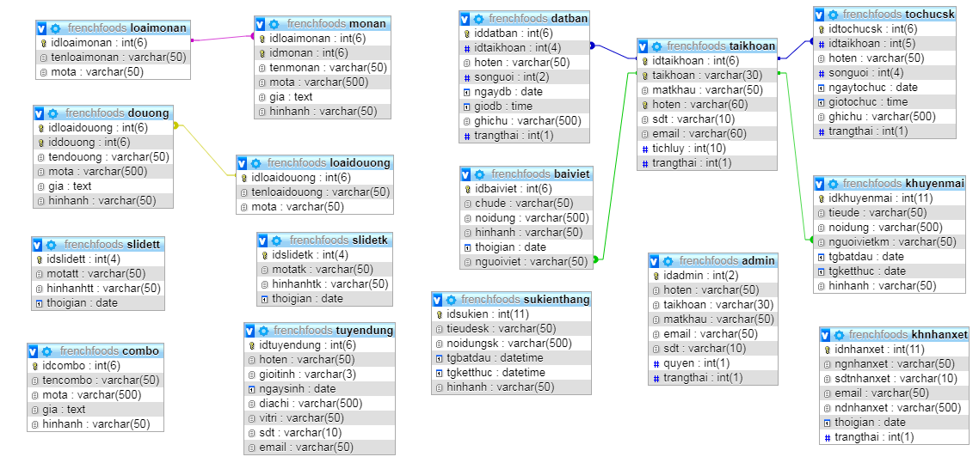
2, Sơ đồ quan hệ giữa các bảng

3.2 Lưu đồ thuật giải
-Sơ đồ thuật toán đăng nhập tài khoản
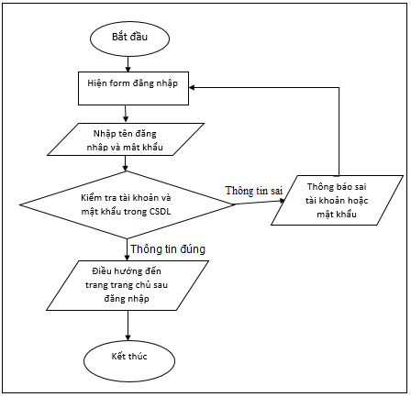

-Sơ đồ thuật toán đăng ký tài khoản
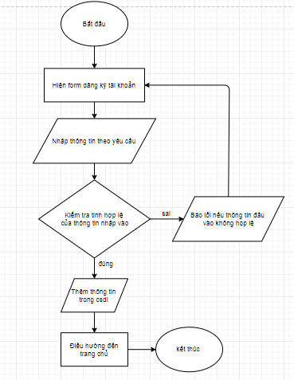

-Sơ đồ thuật toán đăng ký đặt bàn (Đăng ký tổ chức sự kiện)
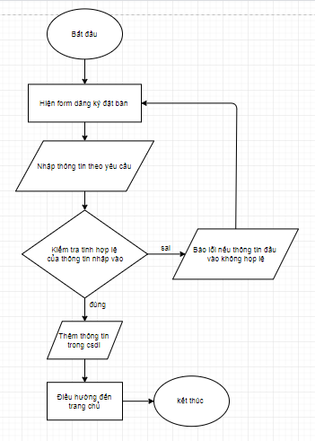

-Sơ đồ thuật toán đăng ký tuyển dụng
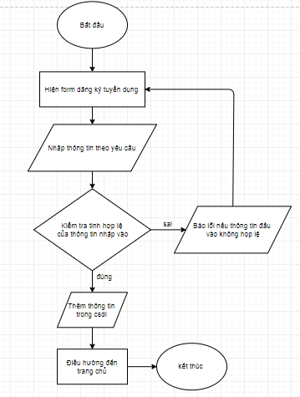

-Sơ đồ thuật toán nhận xét
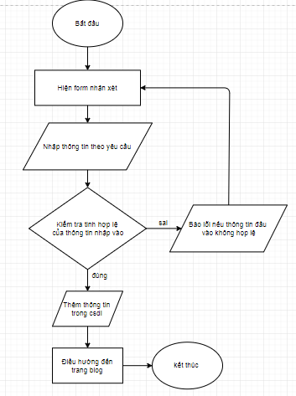

-Sơ đồ thuật toán chỉnh sửa thông tin cá nhân

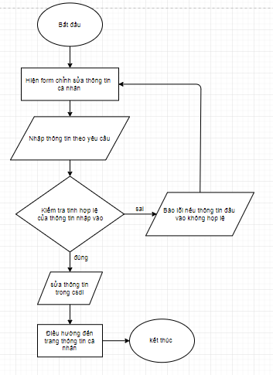

-Sơ đồ thuật toán đổi mật khẩu

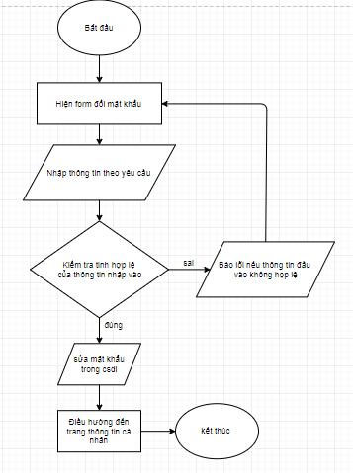

-Sơ đồ thuật toán lấy lại mật khẩu
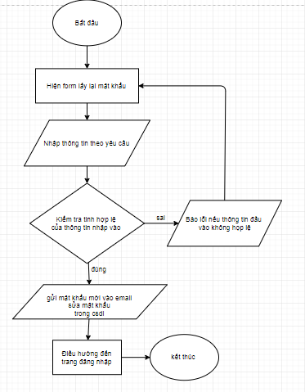
-Sơ đồ thuật toán hủy bàn đã đặt hoặc sự kiện
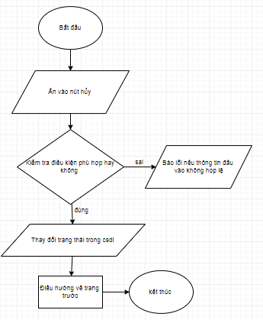

-Sơ đồ thuật toán mở/khóa tài khoản (ẩn hiện nhận xét)
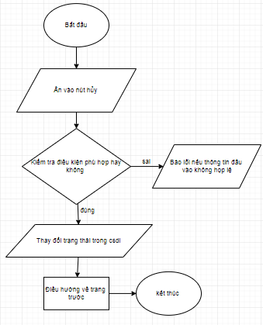
-Sơ đồ thuật toán xóa món ăn/đồ uống (loại món ăn/loại đồ uống)
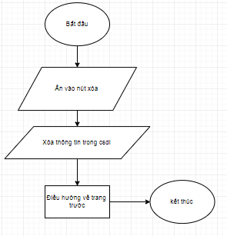

-Sơ đồ thuật toán thêm quản trị viên mới
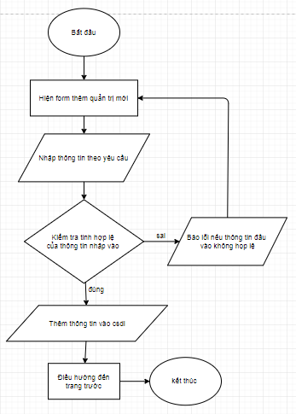

3.3 Thiết kế giao diện

3.3.1 Trang chủ

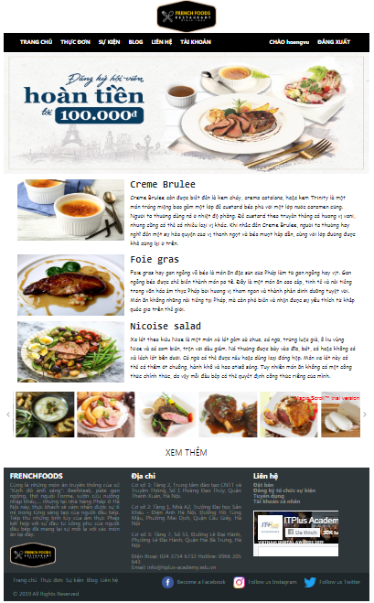

3.3.2 Thực đơn

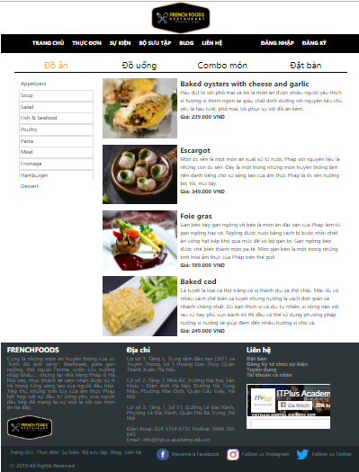

3.3.3 Sự kiện

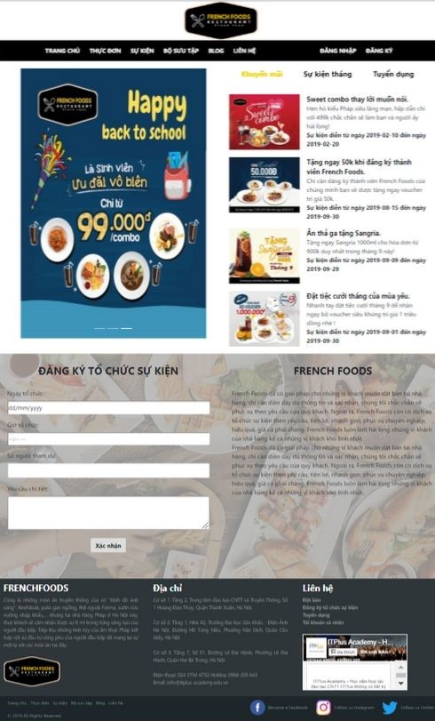

3.3.4 Liên hệ

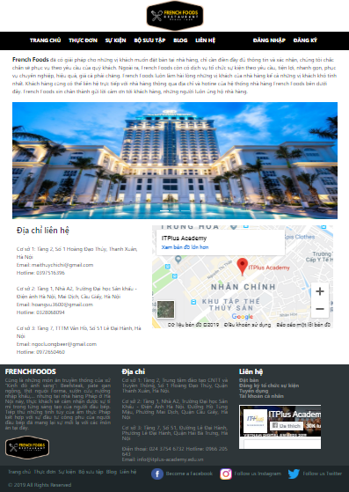

3.3.5 Blog
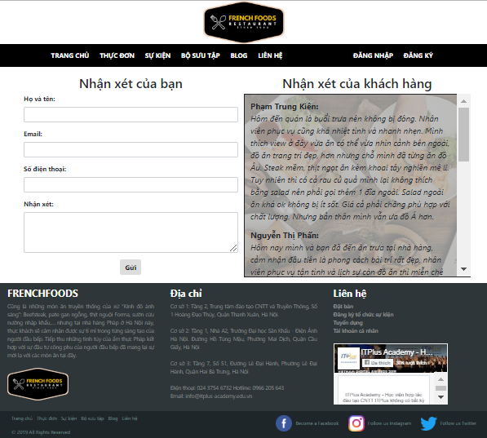

3.3.6 Thông tin tài khoản
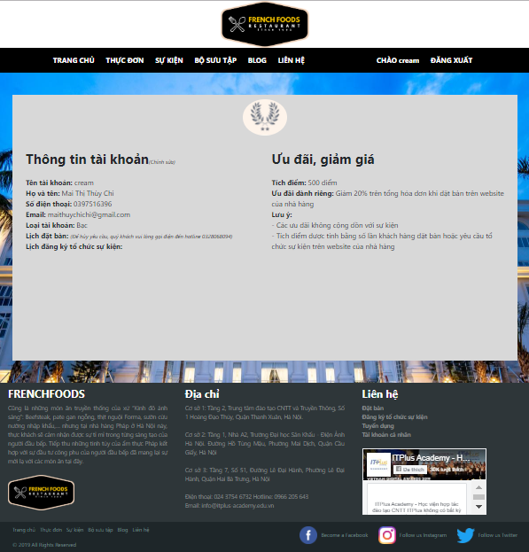

3.3.7 Tuyển dụng
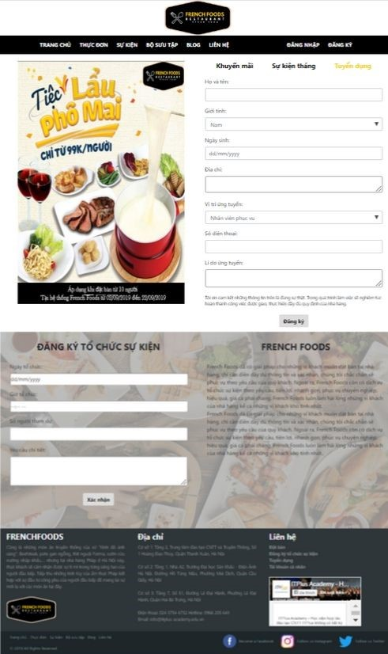

3.3.8 Đăng nhập

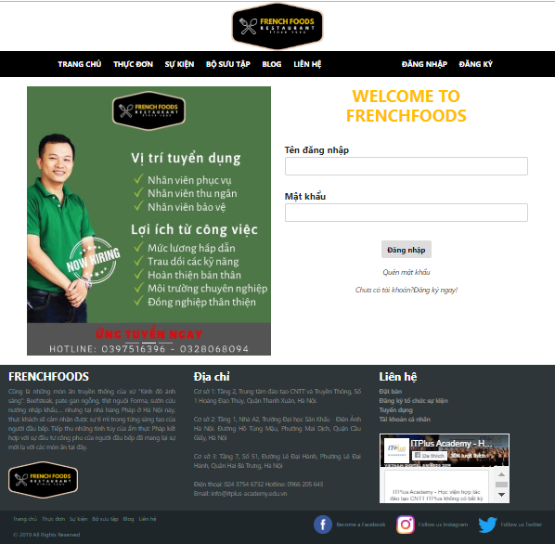

3.3.9 Đăng kí

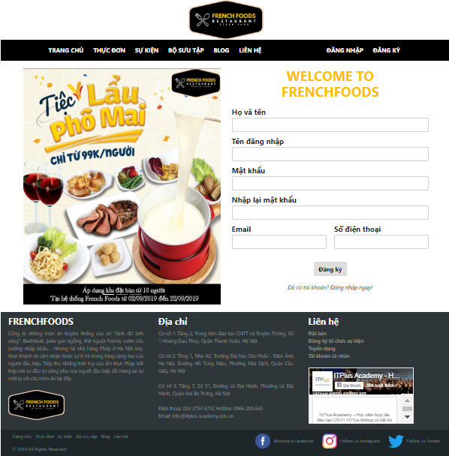

3.4.1 Đặt bàn
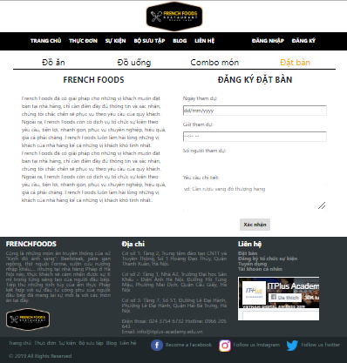

- Các kết quả đạt được
Dù còn nhiều thiếu sót nhưng thông qua đồ án, nhóm đã đạt được những kết quả sau :
- Hiểu được quy trình để tạo một trang web.
- Xây dựng được một trang web với những tính năng cơ bản.
- Biết cách chắt lọc và xử lí thông tin trước kia đưa vào trang web.
- Hiểu thêm về nghiệp vụ trong kinh doanh dịch vụ.
- Chọn lọc thông tin, phân tích dữ liệu cần thiết.
- Đưa những điều tham khảo được thành của mình, từ đó mà phát triển kĩ năng.
- Ứng dụng được nhiều lý thuyết đã được học vào thực tế, củng cố kiến thức về PHP, Java script, html, css,…
- Rút kinh nghiệm về cách làm việc nhóm để tạo sự hiệu quả trong công việc.

- Kết luận và hướng phát triển

* Nhận xét về đồ án
- Ưu điểm:
+ Các thành viên đều có tinh thần tự giác làm việc, hỗ trợ và phối hợp với nhau trong công việc
+ Ứng dụng các kiến thức được thầy giáo truyền đạt vào bài làm để đạt kết quả tốt nhất nhưng do còn thiếu kinh nghiệm nên chưa thật sự hoàn thành tốt sản phẩm.
+ Rút thêm được nhiều bài học về quá trình xử lý lỗi của trang web
+ Nâng cao kĩ năng làm việc nhóm
- Nhược điểm:
+ Code của trang chưa được tối ưu hóa.
+ Giao diện trang web chưa được đẹp, chưa mang tính thẩm mỹ
+ Cơ sở dữ liệu chưa chặt chẽ, chưa đầy đủ.
+ Còn nhiều mục tiêu về tính năng ban đầu nêu ra mà chưa hoàn thành được
+ Nhiều nội dung đưa ra còn chưa được trau chuốt
+ Chưa khai thác được các nguồn tham khảo hữu ích

* Thu hoạch cho nhóm:
- Đồ án không chỉ là môi trường để ứng dụng các kiến thức đã được học vào thực hành mà nó còn là cơ hội để lấp đầy những lỗ hổng kiến thức, bổ sung thêm nhiều bài học kinh nghiệm cho học viên
- Thông qua đồ án, nâng cao được tinh thần và kĩ năng làm việc tập thể của các thành viên trong nhóm
- Giúp học viên nhận thức được tầm quan trọng của việc ứng dụng lý thuyết vào thực tế

* Hướng phát triển:
- Thông qua đồ án, các thành viên sẽ bổ sung thêm các kiến thức, kinh nghiệm cho bản thân, ứng dụng những điều đã học thêm được vào cá dự án tới để đạt được những kết quả cao nhất
- Bảng phân công công việc

Công việc | Người thực hiện
Lên ý tưởng và Làm sitemap | Các thành viên
Làm photoshop | Hoàng Thái Vũ (50%)  Mai Thị Thùy Chi (30%)  Nguyễn Thị Phấn(20%)
Làm giao diện html | Hoàng Thái Vũ (40%)  Mai Thị Thùy Chi (30%)  Nguyễn Thị Phấn (30%)
Làm javascript | Hoàng Thái Vũ (100%)
Làm PHP | Hoàng Thái Vũ (100%)
Thiết kế CSDL | Mai Thị Thùy Chi (70%)  Nguyễn Thị Phấn (20%)  Hoàng Thái Vũ (10%)
Viết báo cáo | Nguyễn Thị Phấn (70%)  Mai Thị Thùy Chi (15%)  Hoàng Thái Vũ (15%)

- Danh sách kiểm tra
7.1 Kiểm tra điều kiện hoạt động của hệ thống
  - Danh sách kiểm tra
-Kiểm tra giao diện
-Kiểm tra chức năng
-Kiểm tra quản trị
- Tài liệu tham khảo
Dự án có tham khảo ở một số trang web như :
https://www.w3schools.com/
https://codeigniter.com/
https://freetuts.net/
Nhận xét tổng quan về đồ án :

Giảng viên hướng dẫn
(Ký, ghi rõ họ tên)

HƯỚNG DẪN CÀI ĐẶT
- Giải nén tệp tin do_an_nhom2_v1
- Tạo 1 database có tên frenchfoods trong http://localhost/phpmyadmin/
- Import csdl từ file frenchfoods.sql vào database frenchfoods
- Di chuyển file code_frenchfoods vào xampp -> htdocs
- Dùng trình duyệt web truy cập theo đường link http://localhost/code_frenchfoods/
- Để vào trang quản trị ta truy cập http://localhost/code_frenchfoods/admin

*Lưu ý:
-Tài khoản dành cho khách hàng:
Tài khoản: hoangvu
Mật khẩu: 123456
-Tài khoản dành cho quản trị viên:
Tài khoản: hoangvu
Mật khẩu: 123456
-Tài khoản dành cho người kiểm duyệt:
Tài khoản: thuychi
Mật khẩu: 123455

